3ª E 4ª SEMANAS – 2º CORTE
Nome: |  |  | Data: ___/___/2020
Unidade Escolar: |  |  | Ano: 8º
Componente Curricular: Língua Inglesa
Tema/ Conhecimento: Simple Future e Going to
Habilidade: (EF08LI11-A) Produzir textos, comentários em fóruns, relatos pessoais, mensagens instantâneas, tweets, reportagens, histórias de ficção, blogs, com o uso de estratégias de escrita, como planejamento, produção de rascunho, revisão e edição final, para apontar sonhos e projetos familiares sobre o futuro. (EF08LI12-A) Construir repertório lexical relativo a planos, previsões e expectativas para o futuro, produzindo frases orais e/ou escritas e refletindo sobre suas particularidades e preferências para sonhos e projetos familiares. (EF08LI14-A) Conhecer e distinguir as formas verbais do futuro para construir frases, textos orais e/ou escritos que expressem planos e expectativas e que façam previsões.

APANHADO SOBRE O TEMA:

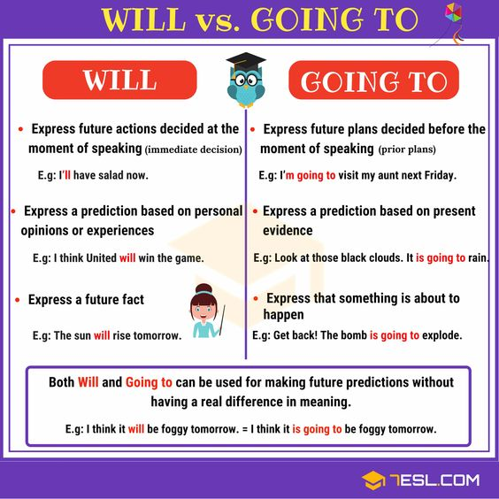
Disponível em: https://www.pinterest.de/pin/744008800921351124/Acesso em 06 de maio de 2020

Para saber mais acesse o link:
https://www.youtube.com/watch?v=VjsF7XhTbNU
https://www.mundovestibular.com.br/estudos/ingles/futuro-will-e-going-to

ENGLISH ACTIVITIES
Disponível em:http://2.bp.blogspot.com/-0VhWSNJgrGs/UA1Dmy20 GI/AAAAAAAAAIw/2BEainDYS1Y/s1600/Mafalda,+Susanita+and+her+plans+for+the+future.jpg Acesso em 06 de maio de 2020

- Susanita e Mafalda conversam sobre um tema importante na nossa sociedade e possuem opiniões divergentes. Identifique o posicionamento de cada uma das personagens.

- No penúltimo quadrinho, Susanita utiliza WILL na seguinte oração “So starting tomorrow, I’ll learn to play brigde!” com a intenção de

- ( ) planejar o futuro de sua vida que inclui jogar pontinho depois de casada.
- ( ) expressar sua mudança de pensamento sobre o papel da mulher na sociedade.
- ( ) indicar que a ação aconteceu em um momento no passado definido.
- ( ) mostrar que tomou a decisão de aprender a jogar pontinho naquele momento.

- After reading the comic strip, complete the chart with sentences, from the text, in the Future will and in the Going to. (Depois de ler a tirinha, complete a tabela com sentenças, do texto, no Future will e no Going to.)

Future will | Going to

Vacation Plans

Pedro: Have you made any vacation plans?
Sofia: Well, I've decided on one thing - I'm going to go camping and fishing at Araguaia River.
Pedro: That's great! For how long?
Sofia: I'm going to be away for two weeks.
Pedro: So, when are you leaving?
Sofia: I'm not sure. I'll probably leave around the beginning of July.
Pedro: And where are you going to go?
Sofia: I guess I'll go to Bandeirantes.
Pedro: That sounds like fun.
Sofia: Yeah. Maybe I'll go hiking.
Pedro: Are you going to rent a canoe?
Sofia: I'm not sure. Actually, I probably won't rent a canoe - it's too expensive.
Pedro: Are you going to go with anyone?
Sofia: Yes, I am going to travel with my family.

- Mark an X TRUE or FALSE according to the text. Remember to correct the false statements. (Marque um X no verdadeiro ou falso de acordo com o texto. Lembre-se de corrigir as sentenças falsas.)

 | TRUE | FALSE
- Pedro is going to go camping and fishing at Araguaia River.
- Sofia will probably travel in the beginning of July.
- Sofia won’t rent a canoe because it is too cheap.
- Sofia is going to travel alone.

- After reading Pedro and Sofia’s dialogue, write a dialogue between two friends about vacations plans. (Depois de ler o diálogo de Pedro e Sofia, escreva um diálogo entre dois amigos sobre planos de férias.)

Respostas:
- Susanita faz uma lista de planos para o futuro que possui: casar, ter filhos, uma casa grande e joias. Enquanto Mafalda mostra que a sociedade mudou e que a mulher pode contribuir para o progresso e outras coisas importantes.
- Alternativa D.

Future will | Going to
I’ll buy a big house | I’m going to marry...
This will be my life | I’m going to have babies...
I’ll learn to play brigde
- a) False – Sofia is going to go camping and fishing at Araguaia River.
b)True.
c) False - Sofia won’t rent a canoe because it is too expensive.
d) False - Sofia is going to travel with her family.
05- Resposta pessoal.

